Advanced PHP

Amjahdi Walid
2334452
ISI S5

TP 4 :

Exercice 1 : Accès aux éléments statiques

Pour accéder aux éléments statiques et aux constantes de la classe Utilisateur depuis l'extérieur de la classe, on utilise l'opérateur de résolution de portée :: avec le nom de la classe :
- Constante : Utilisateur::ROLE_ADMIN
- Propriété statique : Utilisateur::$nombreUtilisateurs
- Méthode statique : Utilisateur::afficherMessage()
À l'intérieur de la classe, on utilise le mot-clé self:: (ex: self::$nombreUtilisateurs).
<?php
class Utilisateur {
public const ROLE_ADMIN = "administrateur";
public static $nombreUtilisateurs = 0;
public static function afficherMessage() {
return "Bonjour !";
}
}
echo Utilisateur::ROLE_ADMIN . "<br>";
echo Utilisateur::$nombreUtilisateurs . "<br>";
Utilisateur::$nombreUtilisateurs = 5;
echo Utilisateur::$nombreUtilisateurs . "<br>";
echo Utilisateur::afficherMessage();
?>
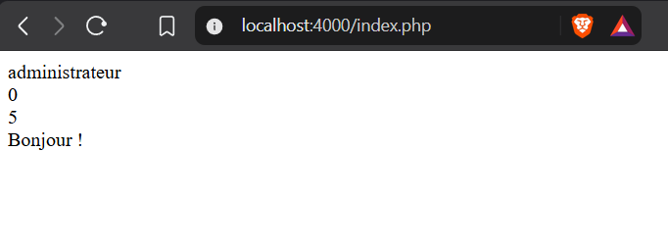

Exercice 2 : Correction de la classe Compteur

Erreurs identifiées : Utilisation incorrecte de $this dans un contexte statique, syntaxe de condition erronée ( au lieu de {, et incrémentation incorrecte de $this->$total++.

<?php
class Compteur {
private static $total = 0;
public const MAXIMUM = 100;
public static function incrementer() {
if (self::$total < self::MAXIMUM) {
self::$total++;
}
}
public static function afficherTotal() {
return self::$total;
}
}
Compteur::incrementer();
Compteur::incrementer();
echo "Total : " . Compteur::afficherTotal();
?>
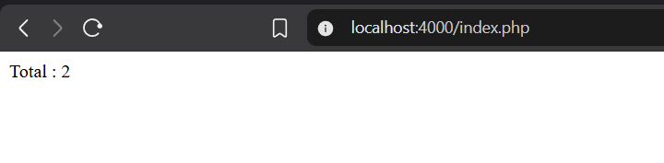
Exercice 3 : Correction des classes Animal et Chien
Erreurs identifiées : Présence d'un caractère | invalide, instructions mal positionnées hors des méthodes.
<?php
class Animal {
public function faireDuBruit() {
return "Un bruit d'animal...";
}
}
class Chien extends Animal {
public function faireDuBruit() {
return "Wouf !";
}
}
$chien = new Chien();
echo $chien->faireDuBruit();
?>
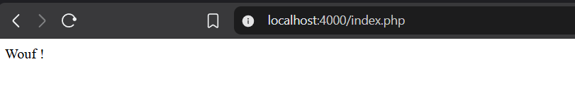
Exercice 4 : Correction de la classe Vehicule et Voiture
Erreurs identifiées : self::demarrer() appelle la méthode de la classe courante au lieu du parent (utiliser parent::demarrer()) et absence de l'opérateur de concaténation ..
<?php
class Vehicule {
public function demarrer() {
return "Le moteur démarre.";
}
}
class Voiture extends Vehicule {
public function demarrer() {
$messageParent = parent::demarrer();
return $messageParent . " Les phares s'allument.";
}
}
$maVoiture = new Voiture();
echo $maVoiture->demarrer();
?>

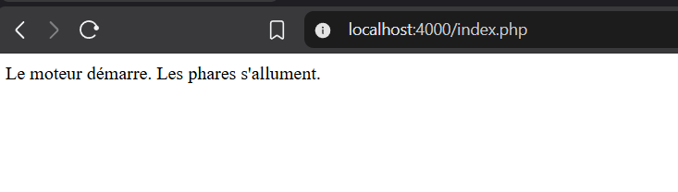
Exercice 5 : Analyse et correction
Erreurs identifiées : Faute de frappe $thi, usage illégal de $this dans une méthode statique, et déclaration de propriété hors de la classe.

<?php
class ParentClass {
public static $nom = "Parent";
public static function testerSelf() {
echo self::$nom;
}
public static function testerStatic() {
echo static::$nom;
}
}
class EnfantClass extends ParentClass {
public static $nom = "Enfant";
}
EnfantClass::testerSelf();
echo "<br>";
EnfantClass::testerStatic();
?>

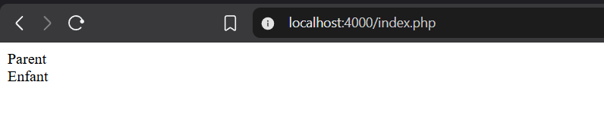
Réponses au QCM
- Quelle est la principale différence entre l'utilisation de self:: et static:: pour appeler une méthode dans une classe PHP?
  - A (self:: résout à la définition, static:: utilise le late static binding à l'exécution).
- Comment appeler correctement une méthode afficher() d'une classe parente depuis une méthode redéfinie portant le même nom dans une classe fille ?
  - C (parent::afficher();).
- Comment accède-t-on correctement à une propriété statique \$compteur définie dans la classe courante depuis une méthode de cette même classe ?
  - D (self::$compteur).

